常州大学第二十届体育健身节

暨第五届红色运动会比赛流程项目规则

2023年9月5日中共中央宣传部等印发《关于组织开展2023年“全民国防教育月”活动的通知》要求以“踔厉奋发强国防 勇毅前行向复兴”为主题，《通知》强调，要坚持以习近平新时代中国特色社会主义思想为指导，深入学习宣传贯彻习近平强军思想，深刻领悟“两个确立”的决定性意义，增强“四个意识”、坚定“四个自信”、做到“两个维护”，贯彻总体国家安全观，培育和践行社会主义核心价值观，以“踔厉奋发强国防 勇毅前行向复兴”为主题，在全社会广泛开展特色鲜明、形式多样、内容丰富的群众性国防教育活动，国防体育运动系列赛事，教育引导广大干部群众强化国防观念和忧患意识，凝聚关心国防、热爱国防、建设国防、保卫国防的思想共识，为全面建设社会主义现代化国家、全面推进中华民族伟大复兴而团结奋斗。

一、比赛活动流程

|  |  |  |  |  |
| --- | --- | --- | --- | --- |
| 时 间 | 项 目1 | 场地 | 参赛人数 | 备注 |
| 08:15-09:10 | 开幕式 | 田径场 | 每队32人 | 奏唱国歌 |
| 09:10-09:20 | 一根扁担 | 跑道 | 每队10人 |  |
| 09:20-09:30 | 强渡大渡河 | 跑道 | 每队10人 |  |
| 09:30-09:40 | 飞夺泸定桥 | 操场 | 每队10人 |  |
| 09:40-10:10 | 渡江战役 | 操场 | 每队10人 |  |
| 10:10-10:30 | 红军爬雪山 | 操场 | 每队10人 |  |
| 10:30-10:50 | 决战腊子口 | 操场 | 每队10人 |  |
| 10:50-11:30 | 闭幕式 | 田径场 | 每队32人 | 合唱我爱你中国 |

二、项目规则（历史背景故事布置展板等：图文并茂宣传讲诉红色故事，参赛同学角色扮演在活动中亲身体验革命战争环境：）

（一）一根扁担

1.比赛人数：10人

2.比赛方法：1、距离50米左右，一条为起点线，起点线后为后方，一条终点线，起点线与终点线之间的区域为战区。每组选出一名搬运工负责摆放前线需要的物品到指定位置，只有这名队员可以在主持人宣布完前方需要的物品后进入战区摆放物物质，并在裁判员倒数结束前退出战区。在主持人宣布完需要运送物资后队员才能开始运送，主持人倒数结束后搬运工必须退出战区。由裁判员检查物品的摆放品种、数量、是否否符合要求，如不符合要求的本轮摆放的物品无效，要撤出战区。

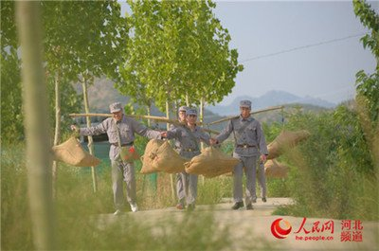

（二）强渡大渡河

1.比赛人数：10人

2.比赛方法：在一条跑道上有起点线与终点线的区域，来模拟一条河流。要求每队派出一名或10名选手接力，利用若干块“石头”作为渡河工具，从此岸到达彼岸。在渡河过程中，参赛选手的双脚必须踩在“石头”上；一旦有人落水，则需要停止前进，返回到落水处，继续开始前进。比赛开始前，参赛队员站于起跑线后的第1、2块河石上，手拿第3块河石。裁判发令后，队员依次将河石踩在脚下交替向前行进，赛程为100米。比赛开始前，参赛队员必须立于起跑线后的河石上；比赛过程中，参赛队员不得越出其指定赛道；若有队员变道或阻碍其他非本队队员将直接取消其比赛资格。任何参赛队员被推或被迫脱离指定赛道，只要未获得实际利益，可以继续保留其比赛资格；参赛成员身体的任何部位不得直接触碰除河石之外的支撑物，否则视为犯规；比赛过程中，队员每犯规一次，就在该队员最终用时中加上3秒；若有队员在一轮比赛中累计犯规次数满三次，则直接取消其比赛资格。

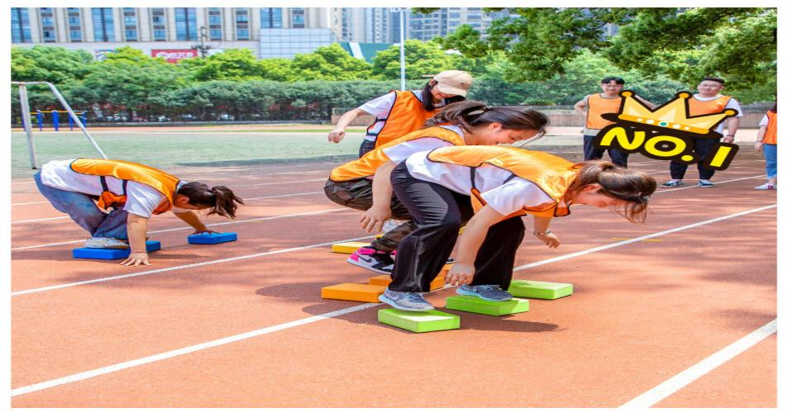

（三）飞夺泸定桥

1.比赛人数：10人

2.比赛方法：超级障碍全图( 充气跨栏 、 钻网通道 )

　　比赛方法：比赛开始前，参赛队员在起跑线上做好准备，裁判发令后，队员

　　依次通过各个环节后返回起点将接力棒交给下一名队员。最后用时最少者为胜。每队选出几名队员，比赛开始后，队员依次通过指压板跳绳(完成10个)、跨越充气跨栏、下蹲穿越钻网通道后从旁侧返回起点将接力棒交给下一名队员。最后总用时最少队获胜。

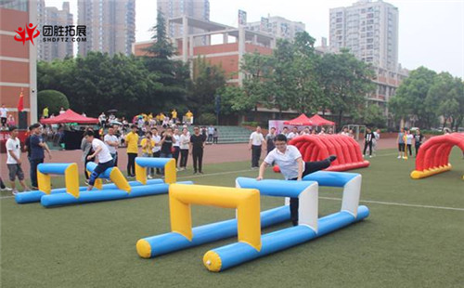

（四）渡江战役

1.比赛人数：每队10人

2.比赛方法：1.每队10人，成一横队，用双手共同扶住一根中粗长竿，进行试跑练习，绕标志筒的S形变向跑。学会配合和协力，比赛：各队发令后，从起点出发，绕过3个标志筒作S形路线的50米跑，然后再返回重复一次。路线和方向正确，先跑完全程，用时最少的队为名次列前，规则：跑的过程中，队员的双手不得脱离竹竿；不慎摔倒可爬起继续；不得跑到他队的跑道上去。

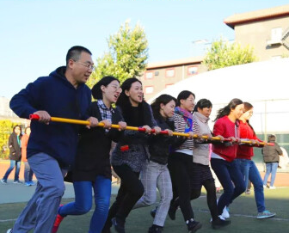

（五）红军翻雪山

1.比赛人数：每队10人

2.比赛方法：每队有10，每位队员在不能说话的条件下运用已有的积木，按照规定的方法，用最短的时间建造一座符合要求的塔即可；以筑塔所用时间最少，筑塔较标准者为胜出；

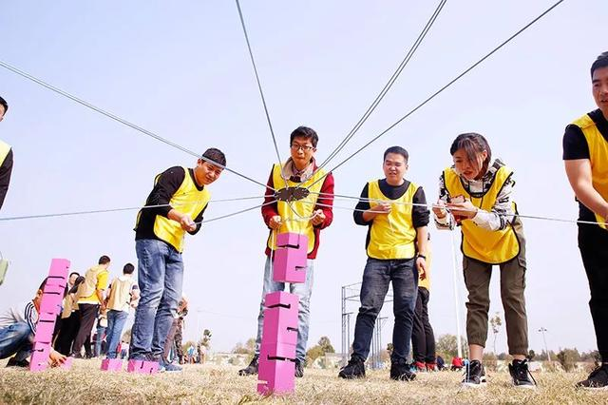

（六）决战腊子口

1.比赛人数：每队10人

2.比赛方法：跳长绳比赛摇绳2人对面站立，手持1条长绳同时向1个方向摇动，其他运动员排队依次连续从一个摇绳人边跑向摇动的绳子并跳过，再从另一个摇绳人身后绕过重复以上动作，使整个跑动跳跃过程形成8字形。比赛时间为2分钟。根据跳长绳数量排名，数量多者名次列前，如前三名出现数量相同情况的，相同数量的队伍需再加赛一轮，加赛成绩更好的排名靠前。

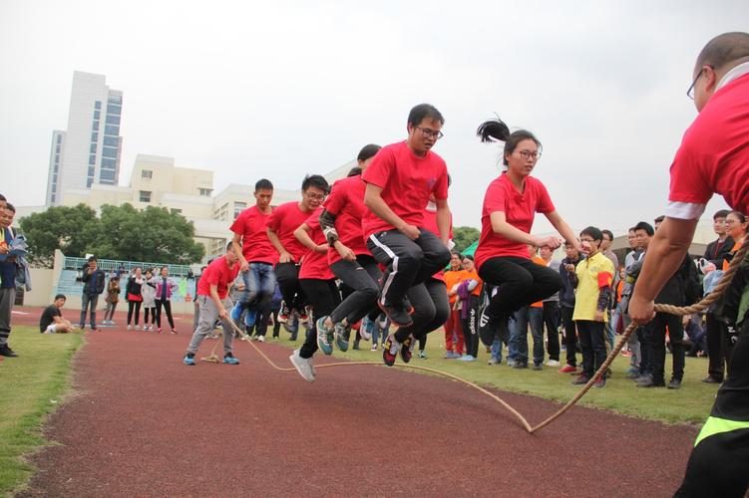

所有参赛器具一律由组委会提供，比赛服装各单位自备。